山东能源监管办2023年3月
12398能源监管热线处理情况通报

2023年3月，山东能源监管办立足监管职责，紧扣民生需求，积极畅通投诉举报渠道，认真受理和处理投诉举报事项，有效发挥了12398能源监管热线的作用。现将有关情况通报如下：
一、收到有效信息情况
2023年3月，12398热线共收到山东区域有效信息929件，环比增加11.66%，同比增加27.96%。
按诉求性质分类，咨询774件，占有效信息的83.32%；求助、建议等其他方面109件，占有效信息的11.73%；投诉43件，占有效信息的4.63%；举报3件，占有效信息的0.32%（能源方面有效信息分类图见图1）。
图1. 能源方面有效信息分类图
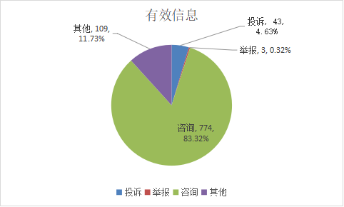

按反映渠道分类，12398电话887件，传真0件，12398邮件6件，其他36件（2023年3月收到有效信息情况见表1）。

表1. 2023年3月收到有效信息情况
单位：件
反映渠道 | 投诉 | 举报 | 咨询 | 其他 | 小计
12398电话 | 41 | 0 | 744 | 102 | 887
传 真 | 0 | 0 | 0 | 0 | 0
12398邮件 | 0 | 2 | 1 | 3 | 6
其 他 | 2 | 1 | 29 | 4 | 36
合 计 | 43 | 3 | 774 | 109 | 929

二、分类情况
2023年3月收到的有效信息中，电力行业类644件，占69.32%；石油天然气行业类87件，占9.36%；新能源和可再生能源行业类125件，占13.46%；煤炭行业类5件，占0.54%；其他事项68件，占7.32%。
投诉举报46件。其中，供电服务方面35件，占76.09%；新能源和可再生能源方面5件，占10.87%；电力安全方面4件，占8.70%；市场准入方面1件，占2.17%；其他方面1件，占2.17%（2023年3月电力行业有效信息按业务分类情况见表2）。

表2. 2023年3月电力行业有效信息按业务分类情况
单位：件
业务类别 | 投诉 | 举报 | 咨询 | 其他 | 小计
规划和政策 | 0 | 0 | 0 | 0 | 0
审批事项取消和下放 | 0 | 0 | 0 | 0 | 0
项目建设 | 0 | 0 | 0 | 0 | 0
电力交易 | 0 | 0 | 3 | 0 | 3
电力安全 | 4 | 0 | 32 | 7 | 43
市场准入 | 0 | 1 | 91 | 6 | 98
供电服务 | 34 | 1 | 331 | 80 | 446
成本价格和收费 | 0 | 0 | 0 | 0 | 0
其他 | 0 | 0 | 53 | 1 | 54
合计 | 38 | 2 | 510 | 94 | 644
三、区域分布情况
各地市按照收到的电网企业有效信息数量排序，青岛市、潍坊市、临沂市、济南市、济宁市、滨州市、枣庄市、烟台市、聊城市、菏泽市列前10位；按照电网企业投诉举报数量排序，潍坊市、济宁市、烟台市、枣庄市排在前4位（2023年3月有效信息及投诉举报排名情况见表3）。

表3. 2023年3月电网企业有效信息及投诉举报排名情况
单位：件
排序 | 地市 | 有效信息 | 地市 | 投诉举报
1 | 青岛市 | 72 | 潍坊市 | 7
2 | 潍坊市 | 68 | 济宁市 | 6
3 | 临沂市 | 56 | 烟台市 | 5
4 | 济南市 | 51 | 枣庄市 | 5
5 | 济宁市 | 53 | 临沂市 | 4
6 | 滨州市 | 52 | 德州市 | 3
7 | 枣庄市 | 52 | 青岛市 | 3
8 | 烟台市 | 50 | 威海市 | 3
9 | 聊城市 | 40 | 滨州市 | 2
10 | 菏泽市 | 36 | 聊城市 | 2
11 | 德州市 | 30 | 东营市 | 1
12 | 淄博市 | 26 | 菏泽市 | 1
13 | 日照市 | 24 | 济南市 | 1
14 | 威海市 | 22 | 日照市 | 1
15 | 东营市 | 17
16 | 泰安市 | 16
17 | 莱芜区、钢城区 | 3
注：因国网莱芜供电公司仍为独立的市级供电企业，服务莱芜区和钢城区，未与国网济南供电公司合并，故单列莱芜区、钢城区。

